Fertilizantes

**Nome:** Matheus Amaral Moes  
**Disciplina:** Análise de Séries Temporais  
**Professor:** Alvaro Villarinho  
**Matrícula:**

## Análise exploratória

O conjunto de dados possui a quantidade de fertilizantes entregues mensalmente em uma série temporal de 1998 a Setembro de 2019. O volume de fertilizantes na série é sazonal com frequência anual, atingindo o pico todos os anos nos mêses de Setembro e Outubro, como é possível notar no gráfico a seguir. É de se notar que a série possui um aumento na amplitude da sazonalidade, indicando uma serie multiplicativa, e uma tendência de aumento no nível ao longo de toda sua duração dois fatos que podem ser melhor observados na decomposição da série posteriormente.

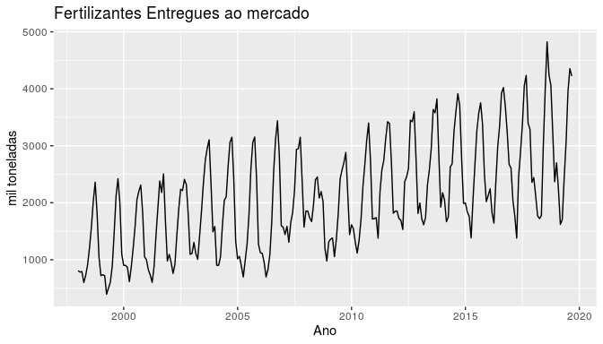

## Transofrmações

Realizando transformacoes BoxCox e Logarítimica utilizando a base natural dois resultados são observados. Na transformação Logarítimica a amplitude da serie diminui ao longo do tempo e na transformacao BoxCox a amplitude se manteve estavel ao longo do periodo indicando que a transformação mais adequada para a séria é a BoxCox.

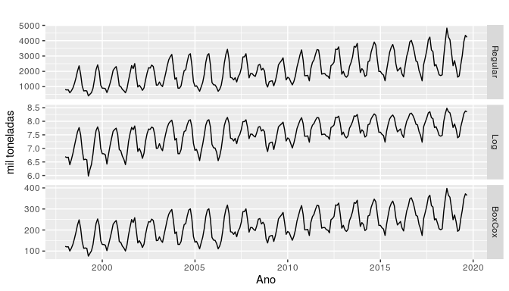

## Seasonal Plot

Com o Seasonal Plot é possivel ver com maior claridade a sazonalidade da serie e a forma como o pico se concentra entre os meses de Agosto e Outubro e o momento de maior baixa entre os meses de Fevereiro e Abril.

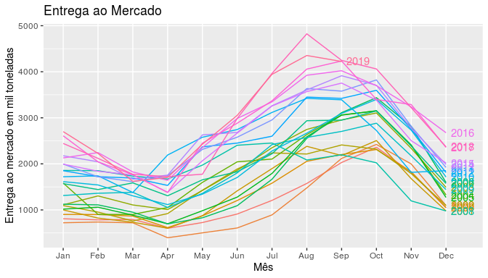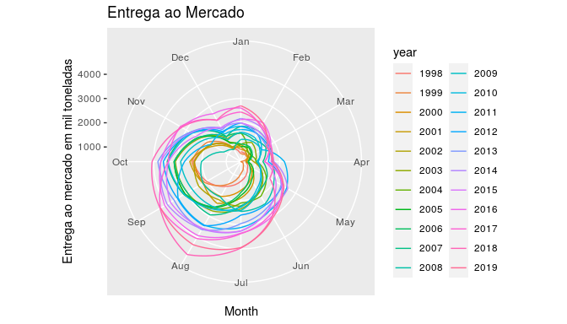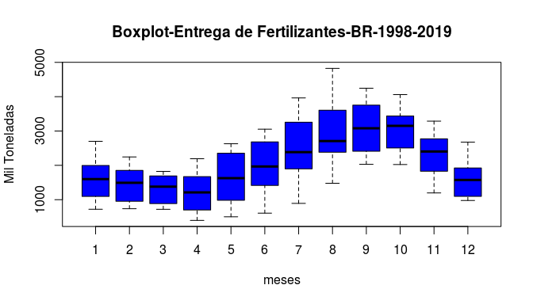

## Lag Plot

A visao do Lag Plot da serie corrabora com a visão inicial de que a serie possui uma sazonalidade de 12 meses, uma vez que o valor de lag para 12 meses apresenta os menores valores no lag plot.

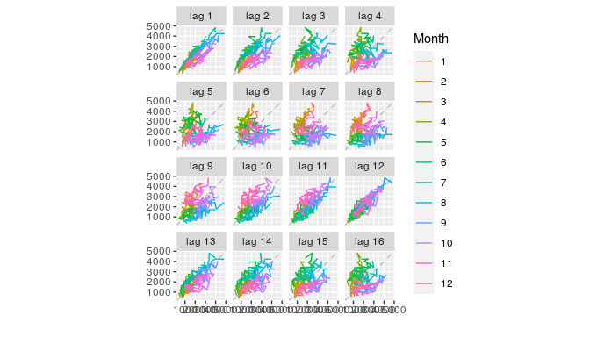

## Auto Correlation Function (AFC) e Partial Auto Correlation Function (PACF)

Observando a função de autocorrelação da série podemos observar que o maior valor de correlação ocorre para um lag de 12 meses, reforcando a visão de que a serie possui uma sazonalidade de 12 meses.

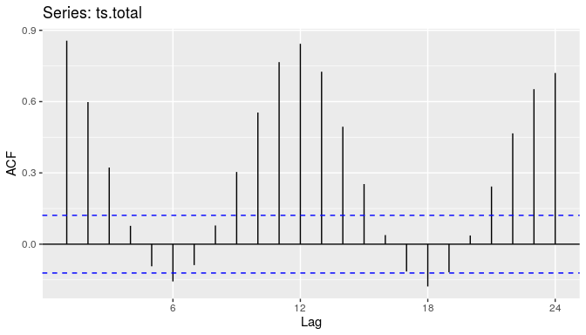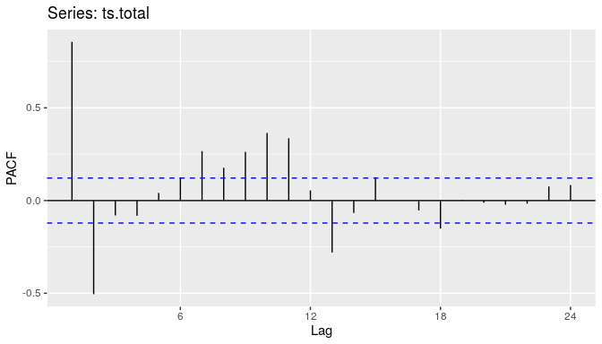

## Decomposição

Após a decomposicao da série em sazonalidade, tendencia e residuos alguns pontos observados anteriormente ficam mais claros. O primeiro deles é o aumento de amplitude na série ao longo do tempo, o segundo é o aumento no nível da série ao longo do tempo, partindo de um patamar inferior a 1.500 e chegando a um patamar de 3.000 ao fim da série.

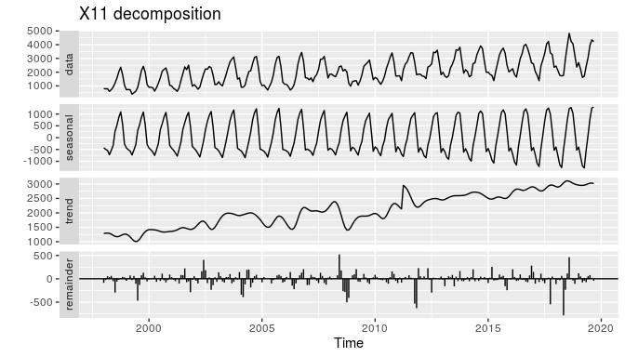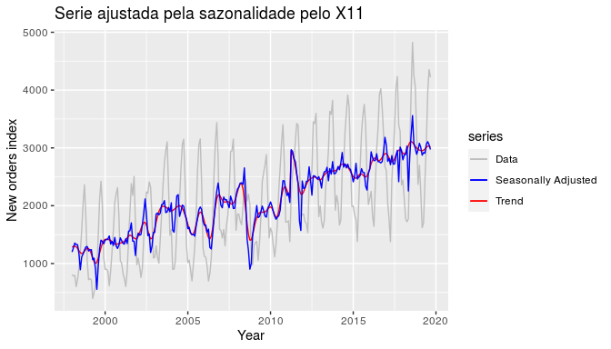 ## Teste Unitário

Realizando o teste unitário da série temporal 2,6 no teste de hipótese indicando que a série é não estacionária.

#######################   
# KPSS Unit Root Test #   
#######################   
  
Test is of type: mu with 5 lags.   
  
Value of test-statistic is: 2.6176   
  
Critical value for a significance level of:   
 10pct 5pct 2.5pct 1pct  
critical values 0.347 0.463 0.574 0.739

Utilizando o algoritmo fornecido pelo programa R para determinar o número de diferenciações necessárias para atingir a estacionariedade chega-se a conclusão de que é necessária uma diferenciação para atingir a estacionariedade da série. Realizando o teste unitário após uma diferenciação é obtido um p-value de 0,011 indicando que de fato ocorre a estacionariedade após uma diferenciação, essa característica indica que em um modelo ARIMA provavlemnte será necessário um modelo com uma diferenciação.

[1] "Diferenciações para estacionariedade:"

[1] 1

#######################   
# KPSS Unit Root Test #   
#######################   
  
Test is of type: mu with 5 lags.   
  
Value of test-statistic is: 0.0111   
  
Critical value for a significance level of:   
 10pct 5pct 2.5pct 1pct  
critical values 0.347 0.463 0.574 0.739

## Modelo

Tanto de acordo com as métricas de erro simple como erro médio quadrado (RMSE) e com o critério de Akaike (AICc) o modelo mais adequado foi o modelo ARIMA com sazonalidade e por isso esse foi o modelo adotado. Também tiveram resultados muito positivos os modelos de regressão linear utilizando Dummies e o modelo de regressão utilizando a transformada de Fourier. Outro ponto a ser destacado é a alta correlação observada nos modelos que naão consideram sazonalidade como Suavização Exponencial, Holt e ARIMA não sazonal, indicando que esses modelos não foram capazes de captar adequadamente as variações na série temporal.

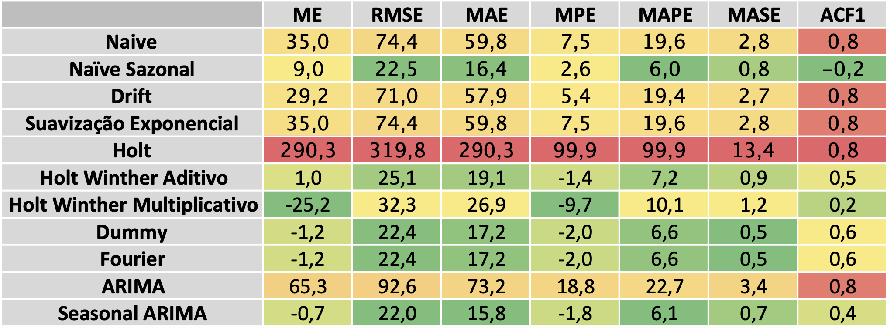

resultados

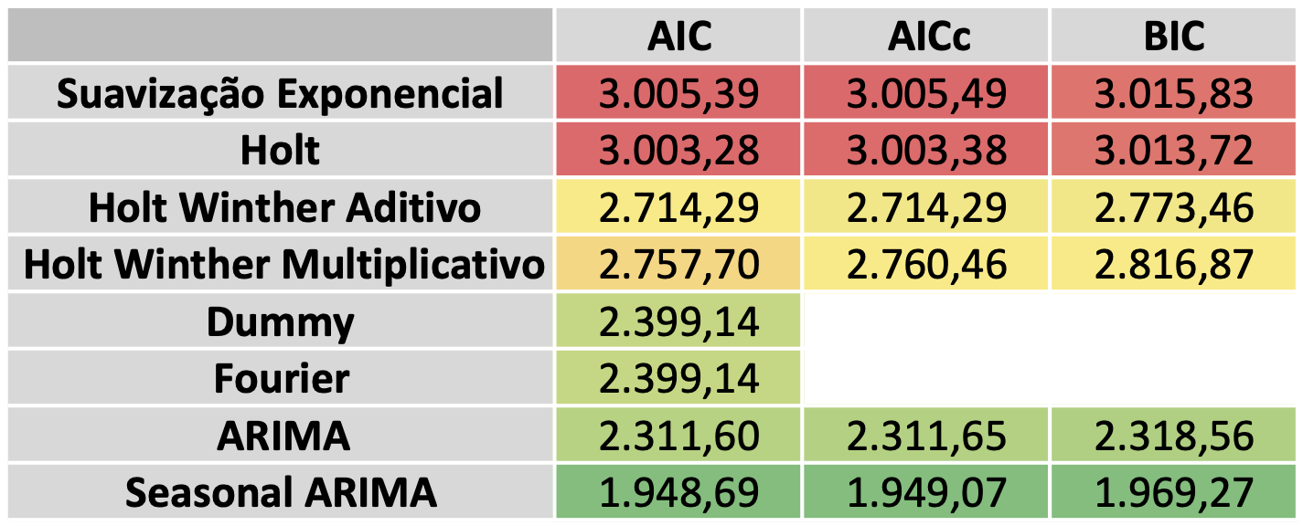

AIC

Series: ts.train   
ARIMA(1,0,1)(0,1,2)[12] with drift   
  
Coefficients:  
 ar1 ma1 sma1 sma2 drift  
 0.6276 0.1693 -0.6984 -0.1545 0.5351  
s.e. 0.0713 0.0916 0.0796 0.0781 0.0669  
  
sigma^2 estimated as 273.9: log likelihood=-968.35  
AIC=1948.69 AICc=1949.07 BIC=1969.27  
  
Training set error measures:  
 ME RMSE MAE MPE MAPE MASE  
Training set 0.08641124 15.95277 11.6103 -0.3792579 5.795372 0.5357892  
 ACF1  
Training set 0.008179276

### Previsões

Alta aderência das previsões com baixo erro médio quadrado e pode ser visto visualmente também pela proximidade dos dados projetados e os dados realizados.

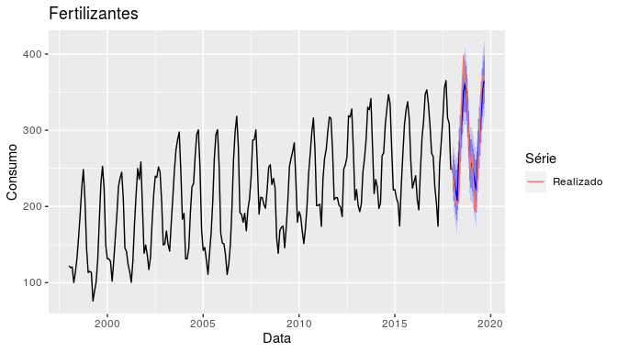

### Resíduos

O teste de Portmanteau indica que os resíduos da série não possuem autocorreleação, fato que também é reforçado pelos baixos valores encontrados na função de autocorrelação.

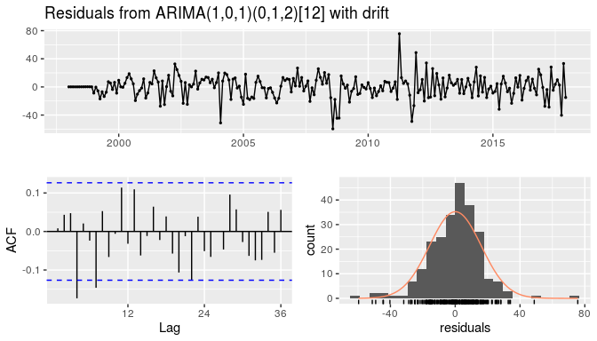

Ljung-Box test  
  
data: Residuals from ARIMA(1,0,1)(0,1,2)[12] with drift  
Q* = 34.256, df = 19, p-value = 0.01714  
  
Model df: 5. Total lags used: 24

## Conclusão

Os métricas calculadas mostram que o modelo de ARIMA com sazonalida é adequado para realização de previsões na série de tempora utilizada. Além do modelo ARIMA outros modelos também se mostraram adequados para a série em questão, principalmente os modelos de regressão utilizando Dummies e o modelo de regressão utilizando a transformada de Fourier. Foi possível notar também que modelos que não levam a sazonalidade em concideração não foram adequados para modelar o problme dado a sazonalidade da série temporal utilizada.

## Anexo

### Naive

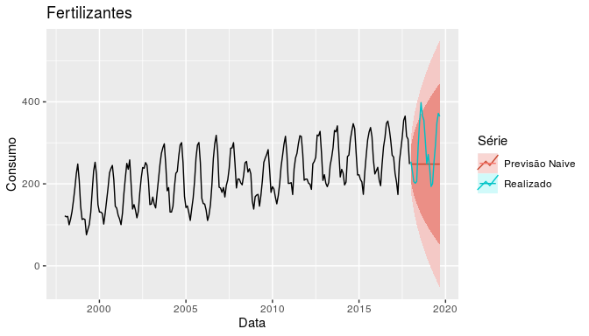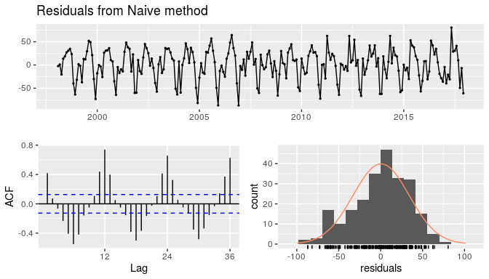

Ljung-Box test  
  
data: Residuals from Naive method  
Q* = 772.42, df = 24, p-value < 2.2e-16  
  
Model df: 0. Total lags used: 24

ME RMSE MAE MPE MAPE MASE ACF1  
Training set 0.5276758 33.46313 26.91195 -1.070538 13.30554 1.241926 0.4189777  
Test set 35.0437972 74.37272 59.82303 7.480002 19.64148 2.760699 0.7777121  
 Theil's U  
Training set NA  
Test set 1.525694

Forecast method: Naive method  
  
Model Information:  
Call: naive(y = ts.train, h = 21)   
  
Residual sd: 33.5292   
  
Error measures:  
 ME RMSE MAE MPE MAPE MASE ACF1  
Training set 0.5276758 33.46313 26.91195 -1.070538 13.30554 1.241926 0.4189777  
  
Forecasts:  
 Point Forecast Lo 80 Hi 80 Lo 95 Hi 95  
Jan 2018 248.1736 205.28888 291.0583 182.587078 313.7601  
Feb 2018 248.1736 187.52545 308.8218 155.420245 340.9270  
Mar 2018 248.1736 173.89508 322.4521 134.574401 361.7728  
Apr 2018 248.1736 162.40415 333.9431 117.000542 379.3467  
May 2018 248.1736 152.28044 344.0668 101.517661 394.8296  
Jun 2018 248.1736 143.12791 353.2193 87.520067 408.8272  
Jul 2018 248.1736 134.71128 361.6359 74.647951 421.6993  
Aug 2018 248.1736 126.87728 369.4699 62.666877 433.6804  
Sep 2018 248.1736 119.51942 376.8278 51.414006 444.9332  
Oct 2018 248.1736 112.56019 383.7870 40.770777 455.5765  
Nov 2018 248.1736 105.94105 390.4062 30.647683 465.6995  
Dec 2018 248.1736 99.61655 396.7307 20.975189 475.3720  
Jan 2019 248.1736 93.55052 402.7967 11.697996 484.6492  
Feb 2019 248.1736 87.71364 408.6336 2.771268 493.5760  
Mar 2019 248.1736 82.08177 414.2655 -5.841947 502.1892  
Apr 2019 248.1736 76.63469 419.7125 -14.172529 510.5198  
May 2019 248.1736 71.35534 424.9919 -22.246601 518.5938  
Jun 2019 248.1736 66.22911 430.1181 -30.086492 526.4337  
Jul 2019 248.1736 61.24341 435.1038 -37.711468 534.0587  
Aug 2019 248.1736 56.38727 439.9600 -45.138291 541.4855  
Sep 2019 248.1736 51.65109 444.6961 -52.381651 548.7289

### Seasonal Naive

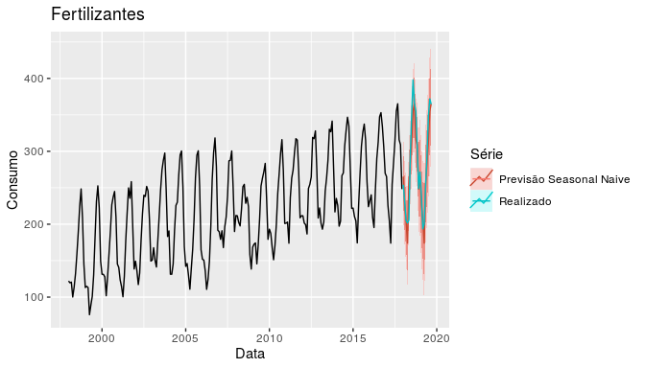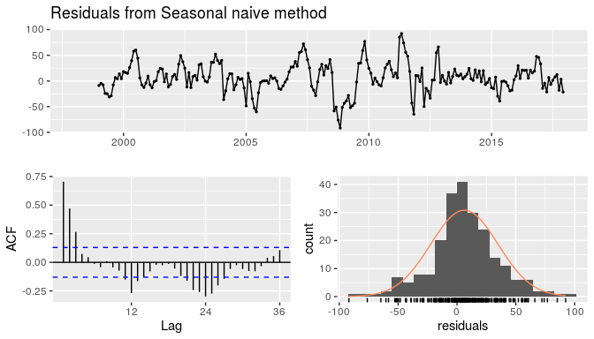

Ljung-Box test  
  
data: Residuals from Seasonal naive method  
Q* = 287.89, df = 24, p-value < 2.2e-16  
  
Model df: 0. Total lags used: 24

ME RMSE MAE MPE MAPE MASE ACF1  
Training set 6.277218 29.22272 21.66952 1.929988 10.785796 1.0000000 0.7046447  
Test set 9.022473 22.51227 16.43766 2.569095 6.017326 0.7585614 -0.1600989  
 Theil's U  
Training set NA  
Test set 0.5652217

Forecast method: Seasonal naive method  
  
Model Information:  
Call: snaive(y = ts.train, h = 21)   
  
Residual sd: 28.6034   
  
Error measures:  
 ME RMSE MAE MPE MAPE MASE ACF1  
Training set 6.277218 29.22272 21.66952 1.929988 10.7858 1 0.7046447  
  
Forecasts:  
 Point Forecast Lo 80 Hi 80 Lo 95 Hi 95  
Jan 2018 265.3239 227.8735 302.7743 208.04840 322.5993  
Feb 2018 225.8062 188.3558 263.2567 168.53077 283.0817  
Mar 2018 204.9195 167.4691 242.3699 147.64403 262.1950  
Apr 2018 174.0318 136.5814 211.4822 116.75630 231.3072  
May 2018 254.5293 217.0789 291.9797 197.25383 311.8048  
Jun 2018 283.4108 245.9604 320.8612 226.13536 340.6863  
Jul 2018 314.1044 276.6540 351.5548 256.82890 371.3798  
Aug 2018 355.1285 317.6781 392.5790 297.85307 412.4040  
Sep 2018 365.2126 327.7622 402.6630 307.93712 422.4881  
Oct 2018 315.8860 278.4355 353.3364 258.61048 373.1614  
Nov 2018 309.1001 271.6497 346.5505 251.82463 366.3756  
Dec 2018 248.1736 210.7232 285.6240 190.89814 305.4491  
Jan 2019 265.3239 212.3610 318.2868 184.32412 346.3236  
Feb 2019 225.8062 172.8434 278.7691 144.80649 306.8060  
Mar 2019 204.9195 151.9566 257.8824 123.91975 285.9192  
Apr 2019 174.0318 121.0689 226.9947 93.03202 255.0315  
May 2019 254.5293 201.5664 307.4922 173.52955 335.5290  
Jun 2019 283.4108 230.4479 336.3737 202.41108 364.4106  
Jul 2019 314.1044 261.1415 367.0673 233.10462 395.1041  
Aug 2019 355.1285 302.1657 408.0914 274.12879 436.1283  
Sep 2019 365.2126 312.2497 418.1755 284.21285 446.2123

### Drift Method

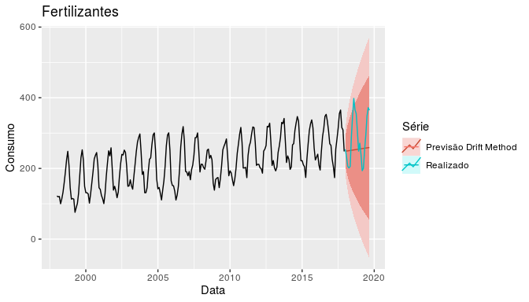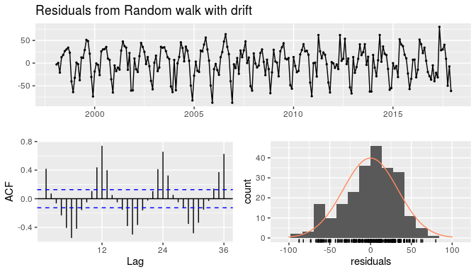

Ljung-Box test  
  
data: Residuals from Random walk with drift  
Q* = 772.42, df = 23, p-value < 2.2e-16  
  
Model df: 1. Total lags used: 24

ME RMSE MAE MPE MAPE MASE  
Training set -1.605730e-15 33.45897 26.85422 -1.338443 13.30201 1.239262  
Test set 2.923936e+01 70.97605 57.91351 5.401372 19.35765 2.672579  
 ACF1 Theil's U  
Training set 0.4189777 NA  
Test set 0.7782601 1.482231

Forecast method: Random walk with drift  
  
Model Information:  
Call: rwf(y = ts.train, h = 21, drift = TRUE)   
  
Drift: 0.5277 (se 2.1688)  
Residual sd: 33.5292   
  
Error measures:  
 ME RMSE MAE MPE MAPE MASE  
Training set -1.60573e-15 33.45897 26.85422 -1.338443 13.30201 1.239262  
 ACF1  
Training set 0.4189777  
  
Forecasts:  
 Point Forecast Lo 80 Hi 80 Lo 95 Hi 95  
Jan 2018 248.7013 205.73190 291.6707 182.985283 314.4173  
Feb 2018 249.2290 188.33408 310.1239 156.098273 342.3597  
Mar 2018 249.7566 175.02073 324.4926 135.457923 364.0554  
Apr 2018 250.2843 163.80786 336.7608 118.029990 382.5386  
May 2018 250.8120 153.92882 347.6952 102.641969 398.9820  
Jun 2018 251.3397 144.99132 357.6880 88.693907 413.9854  
Jul 2018 251.8673 136.76285 366.9718 75.830217 427.9045  
Aug 2018 252.3950 129.09227 375.6978 63.819741 440.9703  
Sep 2018 252.9227 121.87483 383.9706 52.502287 453.3431  
Oct 2018 253.4504 115.03445 391.8663 41.761488 465.1393  
Nov 2018 253.9780 108.51381 399.4423 31.509701 476.4464  
Dec 2018 254.5057 102.26851 406.7429 21.678993 487.3325  
Jan 2019 255.0334 96.26329 413.8035 12.215471 497.8513  
Feb 2019 255.5611 90.46966 420.6525 3.075541 508.0466  
Mar 2019 256.0888 84.86418 427.3133 -5.776639 517.9541  
Apr 2019 256.6164 79.42730 433.8055 -14.370950 527.6038  
May 2019 257.1441 74.14256 440.1456 -22.732609 537.0208  
Jun 2019 257.6718 68.99587 446.3477 -30.883117 546.2267  
Jul 2019 258.1995 63.97515 452.4238 -38.840982 555.2399  
Aug 2019 258.7271 59.06989 458.3844 -46.622264 564.0765  
Sep 2019 259.2548 54.27091 464.2387 -54.241005 572.7506

### Suavização Exponencial

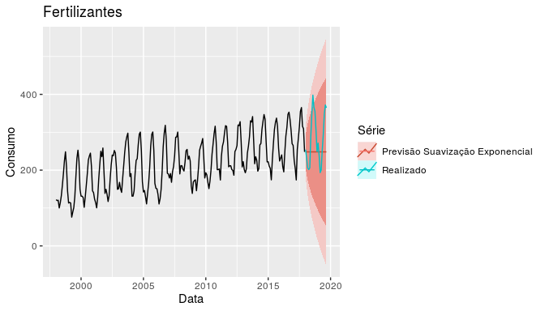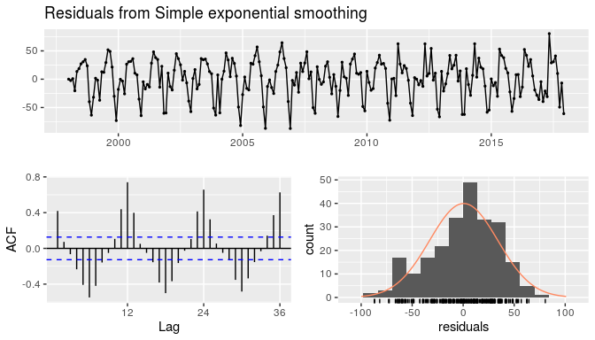

Ljung-Box test  
  
data: Residuals from Simple exponential smoothing  
Q* = 775.74, df = 22, p-value < 2.2e-16  
  
Model df: 2. Total lags used: 24

ME RMSE MAE MPE MAPE MASE ACF1  
Training set 0.5255948 33.39475 26.80105 -1.066245 13.25068 1.236808 0.4190543  
Test set 35.0377043 74.36985 59.82100 7.477730 19.64114 2.760605 0.7777121  
 Theil's U  
Training set NA  
Test set 1.525661

Forecast method: Simple exponential smoothing  
  
Model Information:  
Simple exponential smoothing   
  
Call:  
 ses(y = ts.train, h = 21)   
  
 Smoothing parameters:  
 alpha = 0.9999   
  
 Initial states:  
 l = 122.0496   
  
 sigma: 33.5348  
  
 AIC AICc BIC   
3005.385 3005.486 3015.827   
  
Error measures:  
 ME RMSE MAE MPE MAPE MASE ACF1  
Training set 0.5255948 33.39475 26.80105 -1.066245 13.25068 1.236808 0.4190543  
  
Forecasts:  
 Point Forecast Lo 80 Hi 80 Lo 95 Hi 95  
Jan 2018 248.1797 205.20317 291.1562 182.452773 313.9066  
Feb 2018 248.1797 187.40475 308.9547 155.232433 341.1270  
Mar 2018 248.1797 173.74713 322.6123 134.344907 362.0145  
Apr 2018 248.1797 162.23309 334.1263 116.735698 379.6237  
May 2018 248.1797 152.08895 344.2705 101.221572 395.1378  
Jun 2018 248.1797 142.91790 353.4415 87.195673 409.1637  
Jul 2018 248.1797 134.48424 361.8752 74.297491 422.0619  
Aug 2018 248.1797 126.63435 369.7251 62.292131 434.0673  
Sep 2018 248.1797 119.26157 377.0978 51.016432 445.3430  
Oct 2018 248.1797 112.28821 384.0712 40.351598 456.0078  
Nov 2018 248.1797 105.65563 390.7038 30.207946 466.1515  
Dec 2018 248.1797 99.31828 397.0411 20.515800 475.8436  
Jan 2019 248.1797 93.23992 403.1195 11.219752 485.1397  
Feb 2019 248.1797 87.39118 408.9682 2.274875 494.0845  
Mar 2019 248.1797 81.74785 414.6116 -6.355855 502.7153  
Apr 2019 248.1797 76.28969 420.0697 -14.703381 511.0628  
May 2019 248.1797 70.99960 425.3598 -22.793878 519.1533  
Jun 2019 248.1797 65.86294 430.4965 -30.649721 527.0091  
Jul 2019 248.1797 60.86709 435.4923 -38.290214 534.6496  
Aug 2019 248.1797 56.00107 440.3583 -45.732153 542.0916  
Sep 2019 248.1797 51.25525 445.1042 -52.990257 549.3497

### Holt

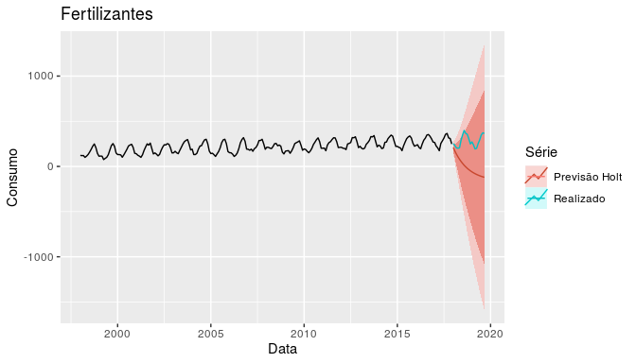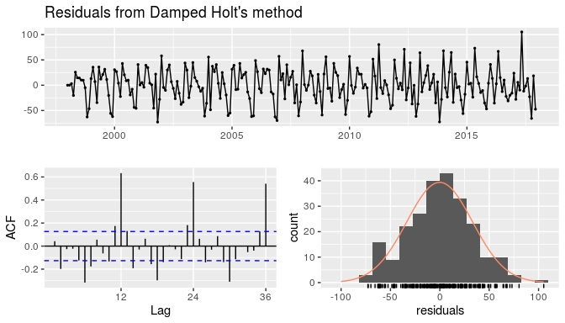

Ljung-Box test  
  
data: Residuals from Damped Holt's method  
Q* = 308.18, df = 19, p-value < 2.2e-16  
  
Model df: 5. Total lags used: 24

ME RMSE MAE MPE MAPE MASE  
Training set -0.1510174 33.24857 26.31503 0.6792363 13.34938 1.21438  
Test set 290.2985333 319.78976 290.29853 99.8978507 99.89785 13.39663  
 ACF1 Theil's U  
Training set 0.04222199 NA  
Test set 0.81526010 7.229639

Forecast method: Damped Holt's method  
  
Model Information:  
Damped Holt's method   
  
Call:  
 holt(y = ts.train, h = 21, damped = TRUE, alpha = 0.97, beta = 0.7,   
  
 Call:  
 phi = 0.9)   
  
 Smoothing parameters:  
 alpha = 0.97   
 beta = 0.7   
 phi = 0.9   
  
 Initial states:  
 l = 124.7858   
 b = -2.9794   
  
 sigma: 33.6004  
  
 AIC AICc BIC   
3003.279 3003.381 3013.721   
  
Error measures:  
 ME RMSE MAE MPE MAPE MASE ACF1  
Training set -0.1510174 33.24857 26.31503 0.6792363 13.34938 1.21438 0.04222199  
  
Forecasts:  
 Point Forecast Lo 80 Hi 80 Lo 95 Hi 95  
Jan 2018 208.085960 165.02529 251.1466 142.23034 273.9416  
Feb 2018 170.724973 89.47826 251.9717 46.46885 294.9811  
Mar 2018 137.100085 13.37358 260.8266 -52.12327 326.3234  
Apr 2018 106.837685 -62.27526 275.9506 -151.79824 365.4736  
May 2018 79.601525 -136.82664 296.0297 -251.39679 410.5998  
Jun 2018 55.088982 -209.87862 320.0566 -350.14400 460.3220  
Jul 2018 33.027692 -281.18320 347.2386 -447.51640 513.5718  
Aug 2018 13.172532 -350.59458 376.9396 -543.16125 569.5063  
Sep 2018 -4.697112 -418.03667 408.6424 -636.84542 627.4512  
Oct 2018 -20.779792 -483.48177 441.9222 -728.42141 686.8618  
Nov 2018 -35.254204 -546.93599 476.4276 -817.80397 747.2956  
Dec 2018 -48.281175 -608.42911 511.8668 -904.95352 808.3912  
Jan 2019 -60.005449 -668.00731 547.9964 -989.86405 869.8532  
Feb 2019 -70.557295 -725.72790 584.6133 -1072.55427 931.4397  
Mar 2019 -80.053957 -781.65549 621.5476 -1153.06091 992.9530  
Apr 2019 -88.600952 -835.85910 658.6572 -1231.43368 1054.2318  
May 2019 -96.293248 -888.41009 695.8236 -1307.73142 1115.1449  
Jun 2019 -103.216314 -939.38058 732.9480 -1382.01921 1175.5866  
Jul 2019 -109.447074 -988.84231 769.9482 -1454.36603 1235.4719  
Aug 2019 -115.054758 -1036.86583 806.7563 -1524.84313 1294.7336  
Sep 2019 -120.101673 -1083.51984 843.3165 -1593.52262 1353.3193

### Holt Winther Aditivo

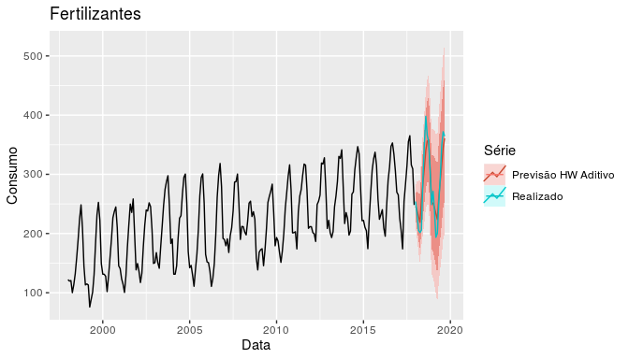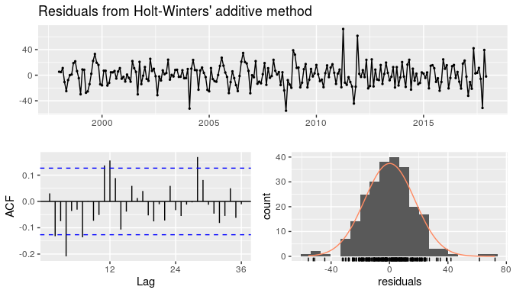

Ljung-Box test  
  
data: Residuals from Holt-Winters' additive method  
Q* = 46.306, df = 8, p-value = 2.079e-07  
  
Model df: 16. Total lags used: 24

ME RMSE MAE MPE MAPE MASE  
Training set 0.1386898 17.17784 13.12741 -0.5059202 6.645539 0.6058007  
Test set 0.9741971 25.09012 19.12669 -1.4184047 7.227631 0.8826538  
 ACF1 Theil's U  
Training set 0.03056295 NA  
Test set 0.48862134 0.6320488

Forecast method: Holt-Winters' additive method  
  
Model Information:  
Holt-Winters' additive method   
  
Call:  
 hw(y = ts.train, h = 21, seasonal = "additive")   
  
 Smoothing parameters:  
 alpha = 0.9999   
 beta = 1e-04   
 gamma = 1e-04   
  
 Initial states:  
 l = 151.5888   
 b = 0.3987   
 s = -32.819 26.3995 72.9962 71.4922 56.0314 26.8346  
 0.1561 -25.6253 -63.6621 -53.5693 -42.9382 -35.2959  
  
 sigma: 17.7808  
  
 AIC AICc BIC   
2714.291 2717.048 2773.462   
  
Error measures:  
 ME RMSE MAE MPE MAPE MASE  
Training set 0.1386898 17.17784 13.12741 -0.5059202 6.645539 0.6058007  
 ACF1  
Training set 0.03056295  
  
Forecasts:  
 Point Forecast Lo 80 Hi 80 Lo 95 Hi 95  
Jan 2018 246.1041 223.3171 268.8910 211.25443 280.9537  
Feb 2018 238.8544 206.6290 271.0798 189.56993 288.1388  
Mar 2018 228.6256 189.1566 268.0947 168.26289 288.9884  
Apr 2018 218.9358 173.3590 264.5126 149.23205 288.6395  
May 2018 257.3713 206.4126 308.3300 179.43667 335.3059  
Jun 2018 283.5592 227.7342 339.3843 198.18221 368.9363  
Jul 2018 310.6443 250.3436 370.9451 218.42225 402.8664  
Aug 2018 340.2422 275.7749 404.7096 241.64793 438.8365  
Sep 2018 356.0980 287.7167 424.4793 251.51787 460.6781  
Oct 2018 358.0055 285.9218 430.0892 247.76295 468.2480  
Nov 2018 311.8121 236.2064 387.4179 196.18309 427.4411  
Dec 2018 252.9983 174.0268 331.9698 132.22176 373.7748  
Jan 2019 250.9287 168.7278 333.1296 125.21329 376.6441  
Feb 2019 243.6790 158.3710 328.9871 113.21159 374.1465  
Mar 2019 233.4503 145.1437 321.7569 98.39703 368.5035  
Apr 2019 223.7604 132.5533 314.9675 84.27115 363.2497  
May 2019 262.1959 168.1771 356.2147 118.40658 405.9852  
Jun 2019 288.3839 191.6346 385.1332 140.41856 436.3492  
Jul 2019 315.4690 216.0636 414.8744 163.44156 467.4964  
Aug 2019 345.0669 243.0740 447.0597 189.08230 501.0515  
Sep 2019 360.9226 256.4059 465.4394 201.07808 520.7672

### Holt Winther Multiplicativo

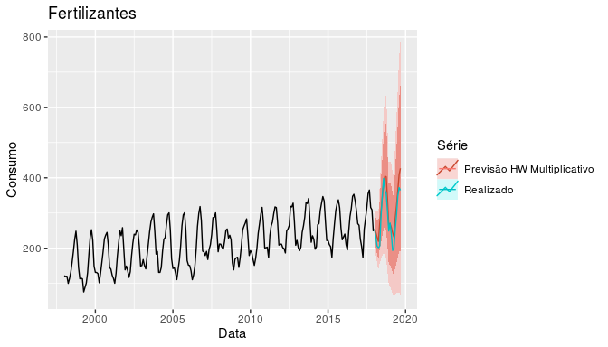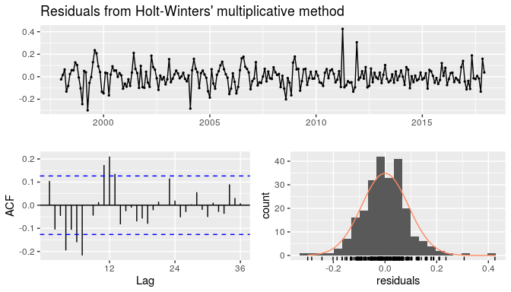

Ljung-Box test  
  
data: Residuals from Holt-Winters' multiplicative method  
Q* = 70.037, df = 8, p-value = 4.831e-12  
  
Model df: 16. Total lags used: 24

ME RMSE MAE MPE MAPE MASE  
Training set -0.5385824 17.64582 13.67573 -0.8246467 6.853081 0.6311042  
Test set -25.2293039 32.32965 26.89050 -9.6822304 10.131861 1.2409362  
 ACF1 Theil's U  
Training set 0.0872113 NA  
Test set 0.2064641 0.7998586

Forecast method: Holt-Winters' multiplicative method  
  
Model Information:  
Holt-Winters' multiplicative method   
  
Call:  
 hw(y = ts.train, h = 21, seasonal = "multiplicative")   
  
 Smoothing parameters:  
 alpha = 0.9999   
 beta = 2e-04   
 gamma = 1e-04   
  
 Initial states:  
 l = 144.0414   
 b = 1.4777   
 s = 0.84 1.0912 1.3002 1.3104 1.2602 1.1283  
 1.0013 0.8912 0.7288 0.7689 0.8202 0.8592  
  
 sigma: 0.0935  
  
 AIC AICc BIC   
2757.699 2760.456 2816.870   
  
Error measures:  
 ME RMSE MAE MPE MAPE MASE  
Training set -0.5385824 17.64582 13.67573 -0.8246467 6.853081 0.6311042  
 ACF1  
Training set 0.0872113  
  
Forecasts:  
 Point Forecast Lo 80 Hi 80 Lo 95 Hi 95  
Jan 2018 255.0765 224.5225 285.6306 208.34819 301.8049  
Feb 2018 244.7159 203.2711 286.1607 181.33153 308.1003  
Mar 2018 230.5108 182.7064 278.3153 157.40021 303.6215  
Apr 2018 219.5231 166.9623 272.0840 139.13827 299.9080  
May 2018 269.7415 197.5429 341.9402 159.32322 380.1598  
Jun 2018 304.5421 215.2586 393.8256 167.99481 441.0895  
Jul 2018 344.7748 235.6077 453.9419 177.81813 511.7314  
Aug 2018 386.9171 255.9579 517.8762 186.63231 587.2018  
Sep 2018 404.2165 259.1121 549.3210 182.29841 626.1347  
Oct 2018 402.9335 250.4729 555.3942 169.76510 636.1020  
Nov 2018 339.7365 204.9185 474.5546 133.55006 545.9230  
Dec 2018 262.7281 153.8355 371.6207 96.19130 429.2649  
Jan 2019 269.9638 153.5031 386.4245 91.85247 448.0751  
Feb 2019 258.9293 143.0113 374.8474 81.64796 436.2107  
Mar 2019 243.8347 130.8404 356.8290 71.02484 416.6446  
Apr 2019 232.1511 121.0389 343.2633 62.21969 402.0825  
May 2019 285.1842 144.4816 425.8869 69.99808 500.3704  
Jun 2019 321.8944 158.4653 485.3235 71.95123 571.8376  
Jul 2019 364.3266 174.2712 554.3820 73.66189 654.9913  
Aug 2019 408.7555 189.9643 627.5468 74.14318 743.3679  
Sep 2019 426.9246 192.7410 661.1082 68.77168 785.0776

## ETS

ETS(A,N,A)   
  
Call:  
 ets(y = ts.total)   
  
 Smoothing parameters:  
 alpha = 0.9999   
 gamma = 1e-04   
  
 Initial states:  
 l = 167.2623   
 s = -33.704 25.563 72.7694 71.7423 61.052 29.381  
 -0.5442 -29.2881 -65.0344 -56.6661 -43.0889 -32.1819  
  
 sigma: 18.2498  
  
 AIC AICc BIC   
2983.920 2985.879 3037.387   
  
Training set error measures:  
 ME RMSE MAE MPE MAPE MASE ACF1  
Training set 0.4812123 17.75362 13.5058 -0.3440582 6.67491 0.6365459 0.03075803

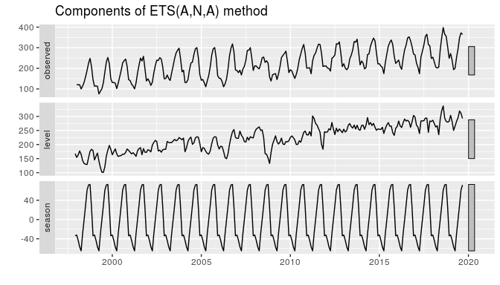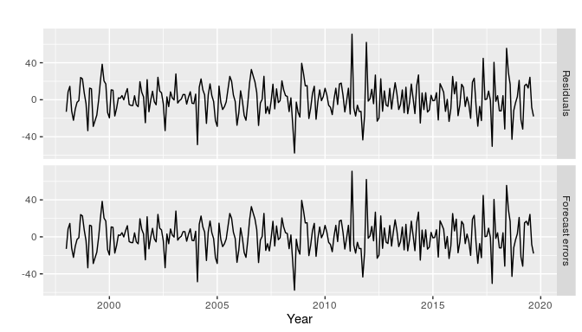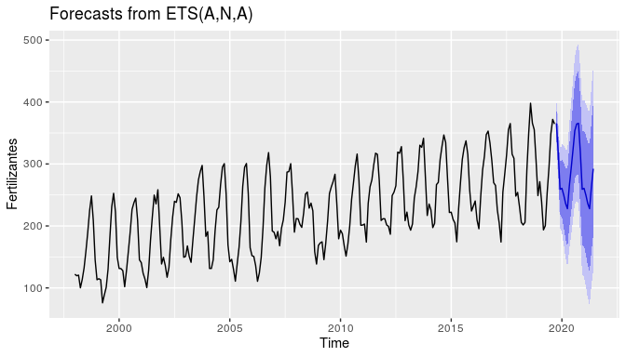

### Dummy

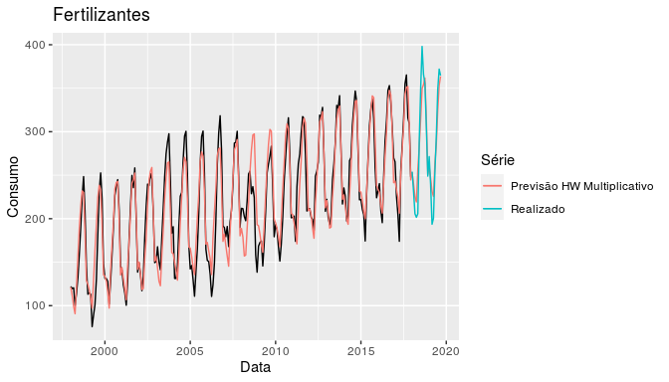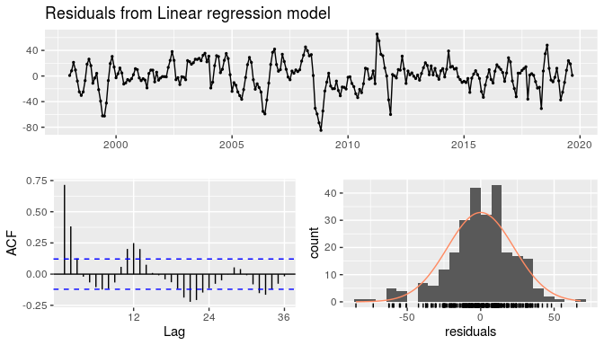

Breusch-Godfrey test for serial correlation of order up to 24  
  
data: Residuals from Linear regression model  
LM test = 155.86, df = 24, p-value < 2.2e-16

ME RMSE MAE MPE MAPE ACF1 Theil's U  
Test set -1.214474 22.39923 17.24986 -2.049079 6.626138 0.5171863 0.5855158

Call:  
tslm(formula = ts.total ~ trend + season + bizdays(ts.total))  
  
Residuals:  
 Min 1Q Median 3Q Max   
-84.924 -10.719 0.916 12.510 65.420   
  
Coefficients:  
 Estimate Std. Error t value Pr(>|t|)   
(Intercept) 56.57296 37.26048 1.518 0.130215   
trend 0.53538 0.01913 27.989 < 2e-16 ***  
season2 -7.05247 7.29087 -0.967 0.334340   
season3 -29.49324 7.58848 -3.887 0.000131 ***  
season4 -35.31609 7.05602 -5.005 1.06e-06 ***  
season5 -1.77560 7.20876 -0.246 0.805646   
season6 26.58467 7.31469 3.634 0.000339 ***  
season7 58.78892 7.19088 8.175 1.55e-14 ***  
season8 86.70926 7.82836 11.076 < 2e-16 ***  
season9 103.21620 7.02013 14.703 < 2e-16 ***  
season10 97.48104 7.87078 12.385 < 2e-16 ***  
season11 55.63757 7.10959 7.826 1.48e-13 ***  
season12 -4.64139 7.25585 -0.640 0.522976   
bizdays(ts.total) 3.20739 1.81636 1.766 0.078658 .   
---  
Signif. codes: 0 '***' 0.001 '**' 0.01 '*' 0.05 '.' 0.1 ' ' 1  
  
Residual standard error: 23.27 on 247 degrees of freedom  
Multiple R-squared: 0.8872, Adjusted R-squared: 0.8813   
F-statistic: 149.5 on 13 and 247 DF, p-value: < 2.2e-16

[1] 2399.14

### Fourier



Breusch-Godfrey test for serial correlation of order up to 24  
  
data: Residuals from Linear regression model  
LM test = 155.86, df = 24, p-value < 2.2e-16

ME RMSE MAE MPE MAPE ACF1 Theil's U  
Test set -1.214474 22.39923 17.24986 -2.049079 6.626138 0.5171863 0.5855158

Call:  
tslm(formula = ts.total ~ trend + bizdays(ts.total) + fourier(ts.total,   
 K = 6))  
  
Residuals:  
 Min 1Q Median 3Q Max   
-84.924 -10.719 0.916 12.510 65.420   
  
Coefficients:  
 Estimate Std. Error t value Pr(>|t|)   
(Intercept) 85.75119 38.27783 2.240 0.0260 *   
trend 0.53538 0.01913 27.989 < 2e-16 ***  
bizdays(ts.total) 3.20739 1.81636 1.766 0.0787 .   
fourier(ts.total, K = 6)S1-12 -64.50270 2.16439 -29.802 < 2e-16 ***  
fourier(ts.total, K = 6)C1-12 -2.14996 2.17151 -0.990 0.3231   
fourier(ts.total, K = 6)S2-12 3.23587 2.08624 1.551 0.1222   
fourier(ts.total, K = 6)C2-12 -11.06085 2.03931 -5.424 1.39e-07 ***  
fourier(ts.total, K = 6)S3-12 2.75123 2.09453 1.314 0.1902   
fourier(ts.total, K = 6)C3-12 -11.71024 2.07504 -5.643 4.56e-08 ***  
fourier(ts.total, K = 6)S4-12 -1.81359 2.06215 -0.879 0.3800   
fourier(ts.total, K = 6)C4-12 -5.26168 2.06485 -2.548 0.0114 *   
fourier(ts.total, K = 6)S5-12 0.89921 2.58727 0.348 0.7285   
fourier(ts.total, K = 6)C5-12 -1.75282 2.04322 -0.858 0.3918   
fourier(ts.total, K = 6)C6-12 -1.88407 1.45620 -1.294 0.1969   
---  
Signif. codes: 0 '***' 0.001 '**' 0.01 '*' 0.05 '.' 0.1 ' ' 1  
  
Residual standard error: 23.27 on 247 degrees of freedom  
Multiple R-squared: 0.8872, Adjusted R-squared: 0.8813   
F-statistic: 149.5 on 13 and 247 DF, p-value: < 2.2e-16

[1] 2399.14

### Arima nao sasonal

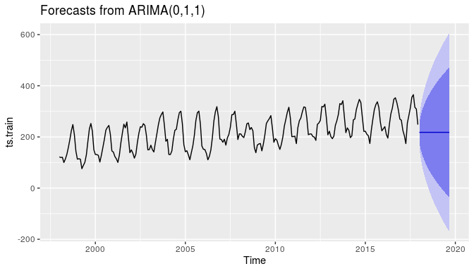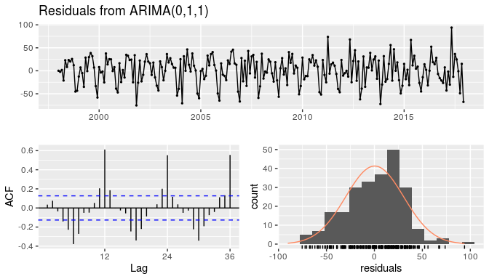

Ljung-Box test  
  
data: Residuals from ARIMA(0,1,1)  
Q* = 345.89, df = 23, p-value < 2.2e-16  
  
Model df: 1. Total lags used: 24

ME RMSE MAE MPE MAPE MASE  
Training set 0.2769404 30.14828 24.42535 -0.4628617 12.13153 1.127175  
Test set 65.2932280 92.55506 73.17336 18.7570963 22.69551 3.376787  
 ACF1 Theil's U  
Training set 0.03470858 NA  
Test set 0.77771207 1.833074

Series: ts.train   
ARIMA(0,1,1)   
  
Coefficients:  
 ma1  
 0.4470  
s.e. 0.0562  
  
sigma^2 estimated as 916.6: log likelihood=-1153.8  
AIC=2311.6 AICc=2311.65 BIC=2318.56  
  
Training set error measures:  
 ME RMSE MAE MPE MAPE MASE  
Training set 0.2769404 30.14828 24.42535 -0.4628617 12.13153 1.127175  
 ACF1  
Training set 0.03470858

### Arima sasonal

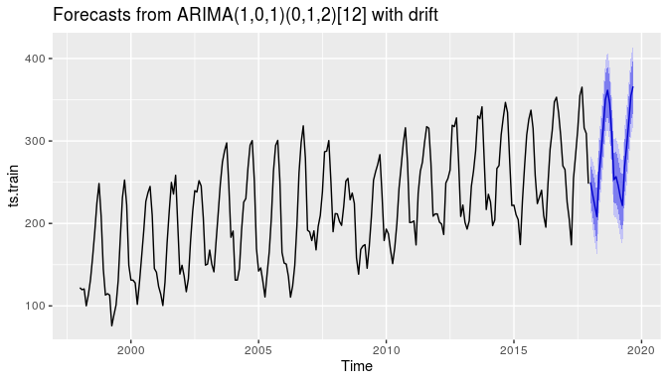

Ljung-Box test  
  
data: Residuals from ARIMA(1,0,1)(0,1,2)[12] with drift  
Q* = 34.256, df = 19, p-value = 0.01714  
  
Model df: 5. Total lags used: 24

Series: ts.train   
ARIMA(1,0,1)(0,1,2)[12] with drift   
  
Coefficients:  
 ar1 ma1 sma1 sma2 drift  
 0.6276 0.1693 -0.6984 -0.1545 0.5351  
s.e. 0.0713 0.0916 0.0796 0.0781 0.0669  
  
sigma^2 estimated as 273.9: log likelihood=-968.35  
AIC=1948.69 AICc=1949.07 BIC=1969.27  
  
Training set error measures:  
 ME RMSE MAE MPE MAPE MASE  
Training set 0.08641124 15.95277 11.6103 -0.3792579 5.795372 0.5357892  
 ACF1  
Training set 0.008179276

ME RMSE MAE MPE MAPE MASE  
Training set 0.08641124 15.95277 11.61030 -0.3792579 5.795372 0.5357892  
Test set -0.68440888 22.02509 15.75203 -1.7658648 6.058180 0.7269208  
 ACF1 Theil's U  
Training set 0.008179276 NA  
Test set 0.380699192 0.5806079

Warning in rbind(accuracy(fit.naive, ts.test)[2, ],  
accuracy(fit.seasonal_naive, : number of columns of result is not a multiple of  
vector length (arg 8)